**УНИВЕРСИТЕТ ПО ХРАНИТЕЛНИ ТЕХНОЛОГИИ**

**ТЕХНИЧЕСКИ Факултет**

**КАТЕДРА „КОМПЮТЪРНИ СИСТЕМИ И ТЕХНОЛОГИИ“**

**Задание**

За разработване на практическа задача по дисциплина  
„Приложно Програмиране“

Вариант №27

на

**Васил Николаев Ташев,** факултетен № **3924**

специалност ,,Компютърни системи и технологии“

образователно-квалификационна степен „магистър/бакалавър“

Студент: Васил Ташев

/име и фамилия/

e-mail: vasko.tashev@abv.bg

I.Интерфейс/UI

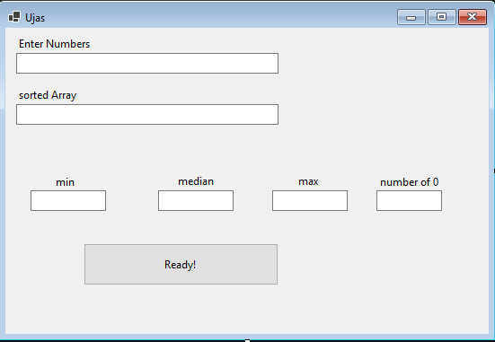

Програмата се състой от 6 текстови кутии и бутон за реализацията на кода.  
Първите 2 текстови кутии:

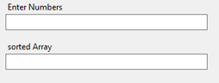

Първата текстова кутия (Enter Numbers) се използва за приемане на числовата редица.

Втората текстова кутия извежда вече подредения по метода на мехурчето(bubble-sort) числов ред.

Другите 4 текстови кутии извеждат минималната , медианата максималната и броя на нулеви стойности в числовия ред.

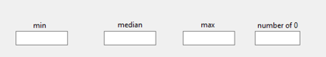

Единствения бутон в потребителският интерфейс съдържа целия код на програмата и чрез него се извършват всички операции.  


II.Използвани Библиотеки



III.Класове



IV.Методи



При натискането на бутона се реализира по доло показания код:

private void button1_Click(object sender, EventArgs e)

{

int i, j, k;

List<string> Vhod = new List<string>();

List<int> arrayInt = new List<int>();

Vhod.AddRange(tb1.Text.Split(' ').Select(txt => txt.Trim()).ToArray());

if (tb1.Text.Length != 0 & string.IsNullOrWhiteSpace(tb1.Text))

{

arrayInt = Vhod.Select(s => int.Parse(s)).ToList();

}

else

{

MessageBox.Show("Input a Real Number");

return;

}

int countZero = 0;

for (i = 0; i < arrayInt.Count(); i++)

{

if (arrayInt[i] == 0)

{

countZero++;

arrayInt.RemoveAt(i);

}

}

for (i = 1; i < arrayInt.Count(); i++)

{

j = i;

while (j > 0 && arrayInt[j - 1] > arrayInt[j])

{

k = arrayInt[j];

arrayInt[j] = arrayInt[j - 1];

arrayInt[j - 1] = k;

j--;

}

}

for (i = 0; i < arrayInt.Count(); i++)

{

tb2.Text += arrayInt[i] + " ";

}

var min_stoinost = arrayInt.First();

tb_min.Text = min_stoinost.ToString();

var max_stoinost = arrayInt.Last();

tb_max.Text=max_stoinost.ToString();

tb_zero.Text=countZero.ToString();

int mid = arrayInt.Count() / 2;

double median;

if (arrayInt.Count() % 2 == 0)

{

median = (arrayInt[arrayInt.Count() / 2 - 1] + arrayInt[arrayInt.Count() / 2]) / 2;

tb_median.Text = median.ToString();

}

else

{

median = arrayInt[arrayInt.Count() / 2];

tb_median.Text = median.ToString();

}

}